***Контрольные вопросы***

1 Какое мясное изделие относят к варенным колбасам?(Изделие, изготовленное из мяса и подверженная жарке и варке)

2 Что такое обвалка мяса?( Обвалка мяса - это отделение мяса (мягких тканей) от костей)

3 Что такое жиловка?( Жиловка - отделение от обваленного мяса мелких костей, хрящей, грубой соединительной и жировой тканей, кровяных сгустков, абсцессов, загрязнений)

4 На чём измельчают мясное сырьё? (на волчке)

5 Какой диаметр решетки используются при измельчении на волчке?( 2-2,5 мм)

6 Что изображено на чертеже? Расскажите его устройство?

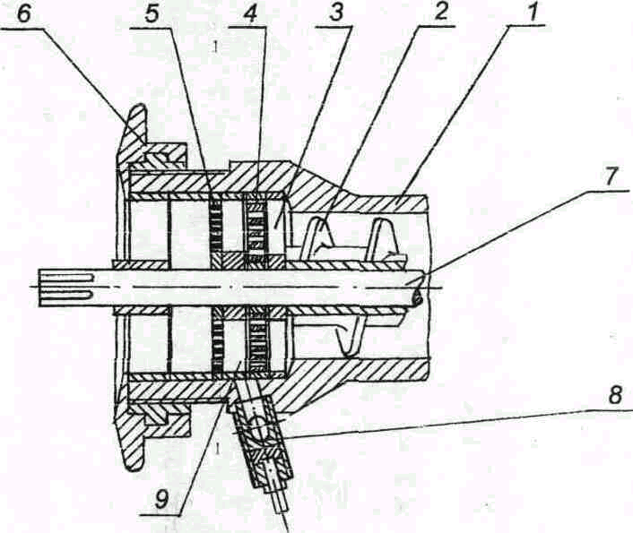

(Волчек; 1 - корпус рабочей камеры; 2 - шнек подающий; 3 - ножи; 4 - решетка входная; 5 - решетка выходная; 6 - гайка; 7 - вал; 8 - устройство жиловочное; 9 - нож жиловочный)

7 Что изображено на чертеже? Расскажите его устройство?

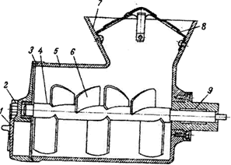

(1 - заслонка; 2 - откидной болт; 3 - крышка; 4 -рабочий вал; 5 - корпус; б лопасть; 7 - загрузочный бункер; 8 -решетка; 9 – хвостовик)

8 Что изображено на чертеже?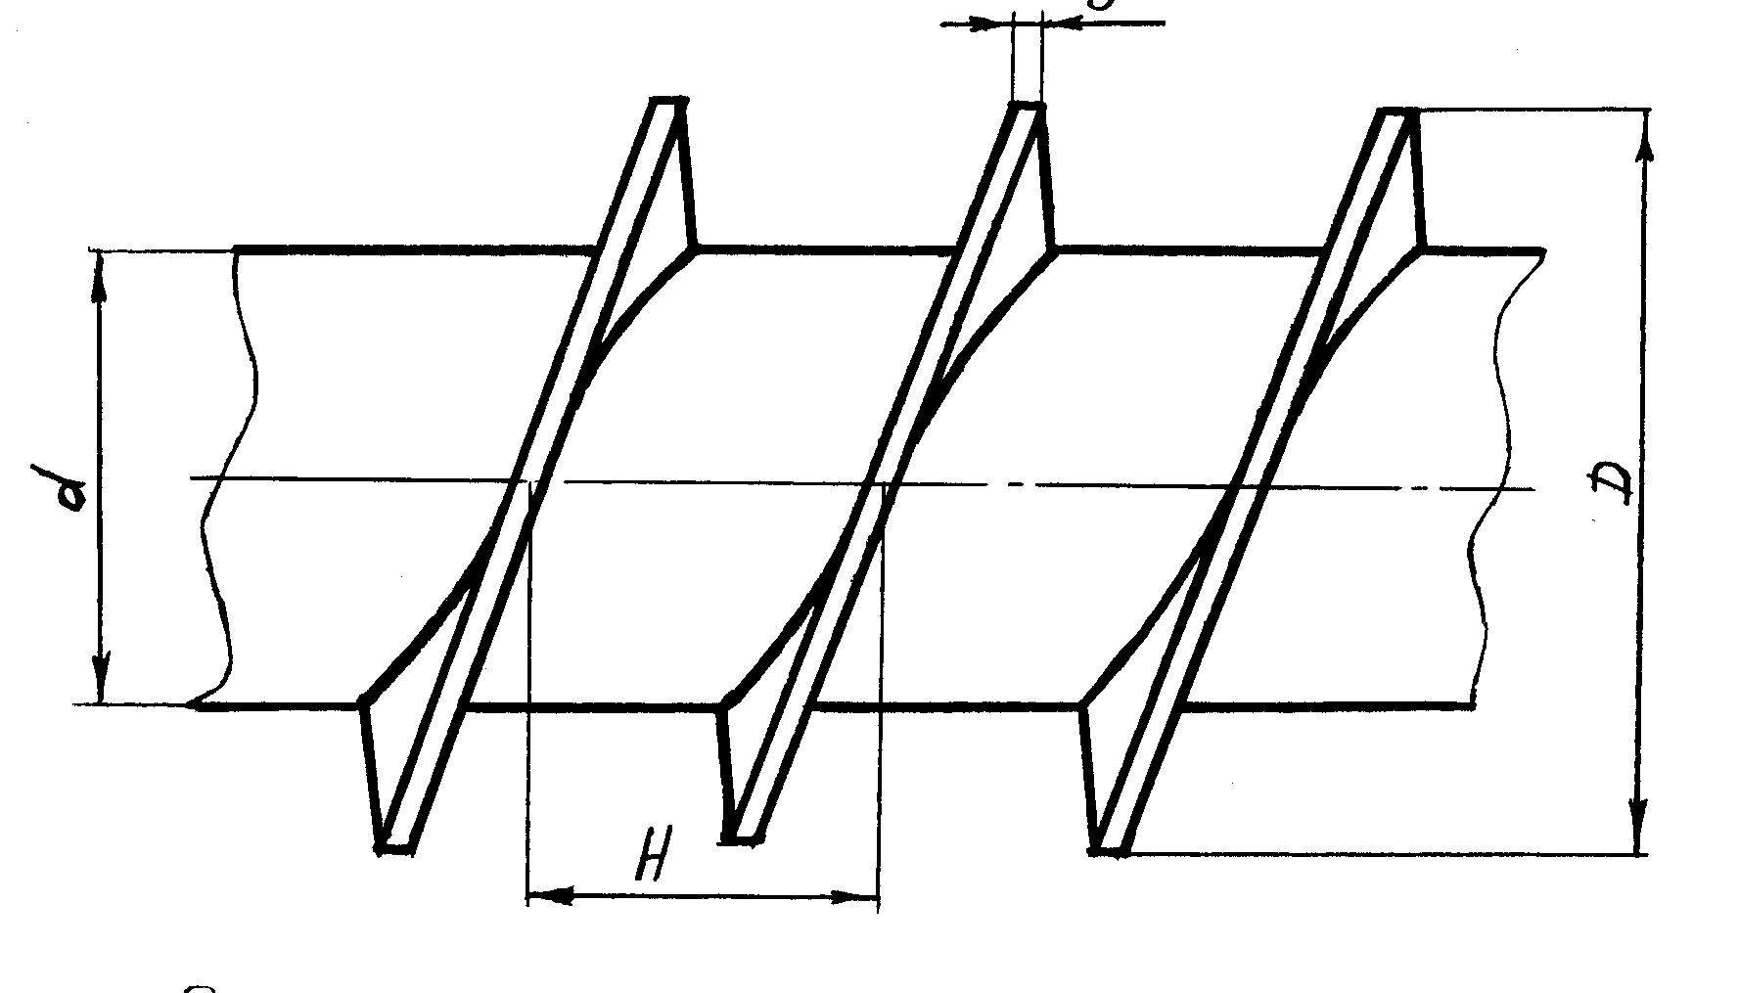

(Шнек)

**4) Перечислить оборудование используемое для приготовления колбасных изделий.**

1)куттер

2) скребмашина

3) фаршмешалка

4)вакуумный шприц

5) центрифуга

6) волчок

7)мездрильная машина

**12) Расставить операции по производству вареной колбасы, в**

**порядке прохождения технологического процесса**

1. Посол и созревание
2. Измельчение мясного сырья
3. Приготовление фарша
4. Осадка
5. Формование
6. Варка
7. Обжарка
8. Охлаждение
9. Упаковка
10. Контроль качества
11. Хранение

**13) Какое оборудование используется для выполнения операции формования колбас.**

1. Куттер
2. **Вакуумный шприц**
3. Осадочная камера
4. Мездрильная машина
5. **10) В таблице укажите цифру, соответствующую составной части волчка** **К6-ФВП-120.** (Указывать цифры по порядку сверху вниз)

|  |  |
| --- | --- |
| рабочий шнек |  |
| режущий механизм |  |
| подающий шнек |  |
| электродвигатель |  |
| загрузочный бункер |  |

1. 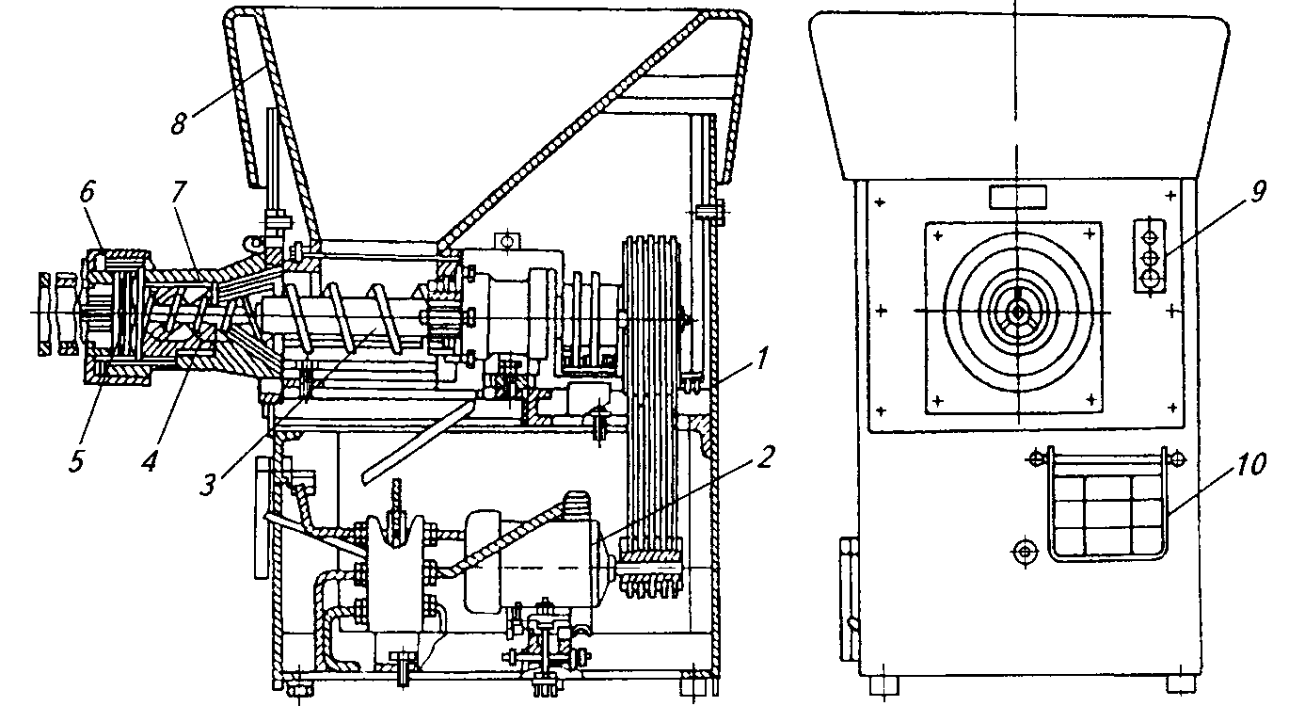
2. **11) В таблице укажите оборудование, соответствующее данной технологической операции.** (Указывать цифры по порядку сверху вниз)
3. 1. Куттер
4. 2. Волчек
5. 3. Центробежная машина ГШ-ФЦШ
6. 4. Сепаратор ИСА-3

|  |  |
| --- | --- |
| Очистка и обезвоживание животных жиров | **4** |
| Тонкое измельчение мясного мягкого сырья и превращение его в тонкую гомогенную массу | **1** |
| Шпарка и очистка от волоса шерстных субпродуктов | **3** |
| Среднее и мелкое измельчение мясного сырья | **2** |

**19)** Рассчитайте действительное время работы волчка, если на выработку колбасы направляется 24т. мяса, производительность волчка 3т/час. Для одновременной работы установлено 2 волчка.

1.6

2.8

**3. 4**

4.0,25

**15) Определить, сколько единиц оборудования понадобиться для**

**переработки сырья массой 5000, если производительность**

**оборудования 700кг/ч. Эффективное время работы 5 часов**

1. 7
2. 1
3. **2**
4. 3